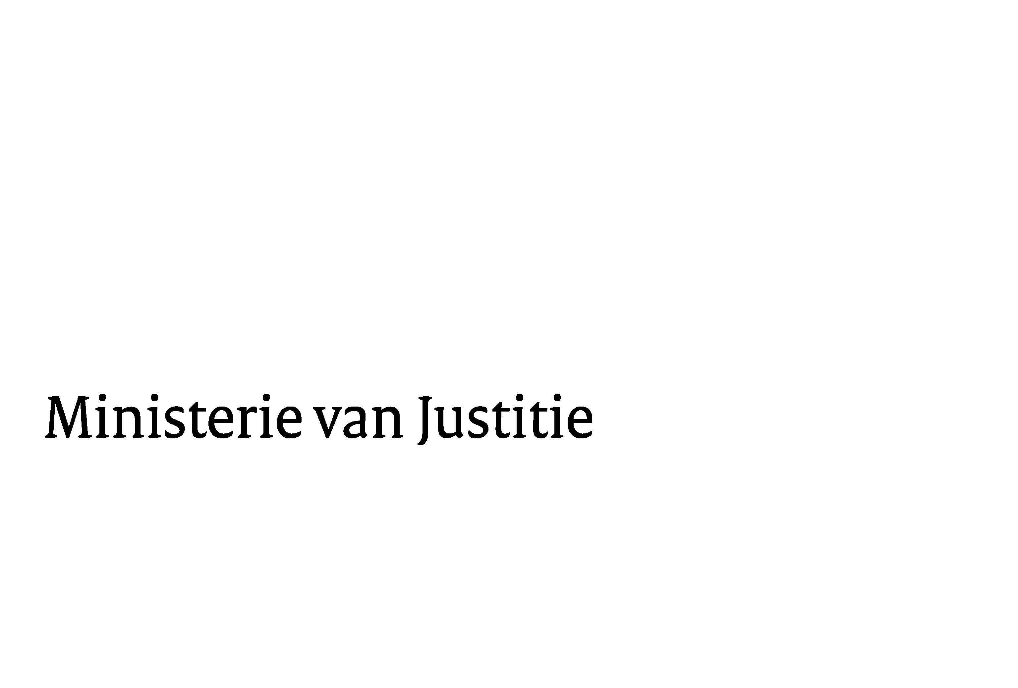
> Retouradres Postbus 20301 2500 EH Den Haag
Aan de Voorzitter van de Tweede Kamer der Staten-GeneraalPostbus 20018 2500 EA DEN HAAG

Datum | 4 maart 2010
Onderwerp | Wijziging van het Statuut voor het Koninkrijk der Nederlanden in verband met de wijziging van de staatkundige hoedanigheid van de eilandgebieden van de Nederlandse Antillen (Rijkswet wijziging Statuut in verband met de opheffing van de Nederlandse Antillen)
Directoraat-Generaal Wetgeving, Internationale Aangelegenheden en Vreemdelingenzaken
Directie Wetgeving

Schedeldoekshaven 100
2511 EX Den Haag
Postbus 20301
2500 EH Den Haag
www.justitie.nl

Ons kenmerk
5643794/10/6

Bijlagen
1

Bij beantwoording de datum en ons kenmerk vermelden. Wilt u slechts één zaak in uw brief behandelen.

Hierbij bied ik u, mede namens de Minister-president en de Staatssecretaris van Binnenlandse Zaken en Koninkrijksrelaties, de nota naar aanleiding van de verslagen van de Staten van de Nederlandse Antillen en Aruba, inzake het bovenvermelde voorstel aan.

De Minister van Justitie,

